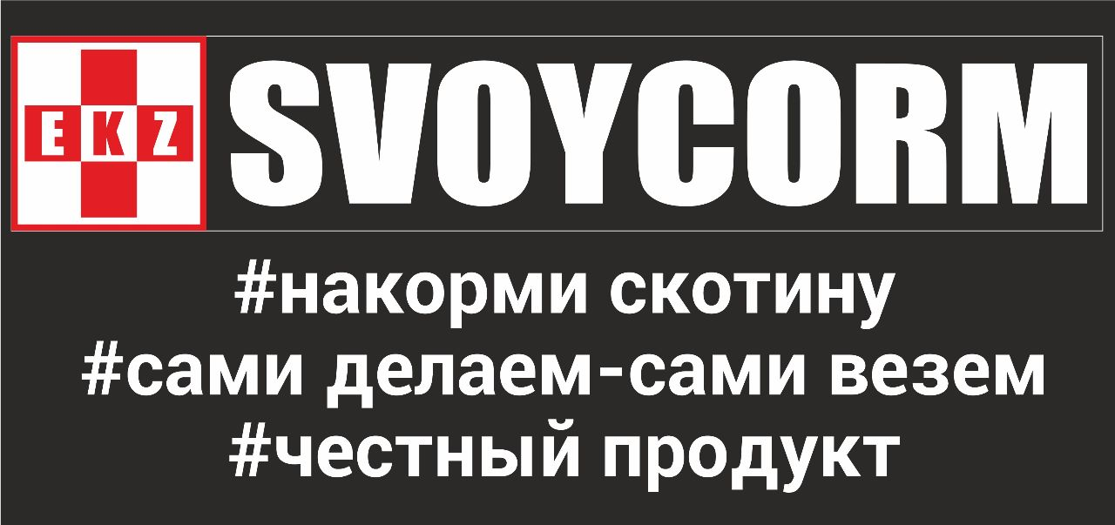

**Карточка предприятия**

|  |  |
| --- | --- |
| **Полное**  **Наименование** | Общество с ограниченной ответственностью «Свой Корм» |
| **Сокращенное**  **наименование** | ООО «Свой Корм» |
| **Юридический адрес** | Россия, Липецкая обл., г. Елец, ул. Коммунаров, д. 57, офис 2 |
| **Почтовый адрес** | 399783, Россия, Липецкая обл., г. Елец, ул. Коммунаров, д. 57, офис 2 |
| **Телефон** | 8 (980) 269-79-39 |
| **ИНН/КПП** | 4800005982/480001001 |
| **ОГРН** | 1234800004251 |
| **Расчётный счет** | 40702810201000200338 |
| **Корреспондентский счет** | 30101810000000000272 |
| **БИК банка** | 044525272 |
| **Банк** | ПАО Банк ЗЕНИТ |
| ОКВЭД 10.91 (основной вид деятельности) | |
| ОКВЭД 52.29 (дополнительные)  ОКВЭД 49.41  ОКВЭД 46.21  ОКВЭД 46.11  ОКВЭД 10.41.4  ОКВЭД 10.41.2 | |
| **Директор** | Сотников Дмитрий Александрович.  Действует на основании Устава |
| **E-mail:** | svoycorm48@yandex.ru |
| **Номер предприятия в реестре:** | **RU12309324** ООО "Свой Корм" база с.Воронец 399755, Российская Федерация, Липецкая обл., Елецкий район, с. Воронец, производственная база справа у дороги при въезде в с. Воронец |
| **Номер предприятия в ИС «Цербер»:** | RU048:73202599 |
| **GUID (глобальный идентификатор предприятия):** | a0266df8-db38-4956-9020-cd7cc16091c1 |
| **Номер предприятия в реестре** | **RU11974238** ООО "Свой Корм" склад база №4 399783, Российская Федерация, Липецкая обл., г. Елец, Коммунаров ул., д. 57/1 |
| **Номер предприятия в ИС «Цербер»:** | RU048:07600993 |
| **GUID (глобальный идентификатор предприятия):** | 34bad234-65d6-40fe-ad26-d64111acc7d5 |